Правила проведения государственного междисциплинарного экзамена по направлению подготовки 38.03.02 Менеджмент

- Общие положения
  - Правила определяют порядок проведения государственного междисциплинарного экзамена по направлению подготовки 38.03.02 Менеджмент (далее — Экзамен) студентов 5 курса бакалавриата по направлению 38.03.02 Менеджмент в 2019-2020 учебном году.
  - Студент обязан ознакомиться с данными правилами до начала экзамена и соблюдать их до момента окончания.
  - Экзамен состоится 06.06.2020 в 11.00. Экзамен проходит в письменной форме и состоит из трех частей с перерывами.
  - Общая продолжительность экзамена 270 минут. Первая часть - 80 мин. чистого времени плюс 10 минут перерыв, вторая часть - 80 мин. чистого времени плюс 5 минут на загрузку файла и 5 минут перерыв, третья часть - 80 мин. чистого времени плюс 10 минут на загрузку.
  - Во время перерыва студенты могут вставать, передвигаться по помещению, делать упражнения, отлучаться из зоны видимости.
  - Экзамен проходит с использованием сервиса «Экзамус» в соответствии с графиком проведения ГИА, размещенным на сайте.
  - Студент входит в систему по корпоративному адресу электронной почты (****@edu.hse.ru).
  - Студент обязуется не передавать реквизиты доступа к своей учетной записи в системе прокторинга третьим лицам.
  - Студент обязан обеспечить необходимые условия для работы Системы прокторинга:
    - достаточный уровень освещенности;
    - низкий уровень шума;
    - наличие документа, удостоверяющего личность пользователя;
    - отсутствие помех передаче видео и аудио сигнала.
  - Студент обязан использовать для идентификации оригинал документа, удостоверяющего его личность – паспорт.
  - Студент соглашается, что лицо, чьи документ и изображение были зафиксированы в системе прокторинга при первом входе, является владельцем данной учетной записи в системе прокторинга.
  - Во время экзамена студент обязан:
    - не покидать зону видимости веб-камерой во время тестирования.
    - не отключать микрофон и не снижать его уровень чувствительности к звуку во время тестирования.
    - использовать только одно средство вывода изображения (монитор, ТВ, проектор), одну клавиатуру, один манипулятор (компьютерную мышь, трекпойнт и др.);
    - выполнять инструкции Проктора.
    - сосредоточиться на выполнении заданий (экран компьютера или листы с выполнением заданий), не отрывая взгляд на посторонние предметы на долгое время (15 секунд и больше).
  - Студент не имеет права:
    - привлекать помощь третьих лиц во время выполнения заданий.
    - предоставлять доступ к компьютеру посторонним лицам во время выполнения заданий.
    - вступать в разговоры с третьими лицами,
    - в первой части экзамена использовать справочные материалы (книги, шпаргалки, записи в бумажном и электронном виде),
    - любые гаджеты (сотовые телефоны, пейджеры, калькуляторы, планшеты),
    - дополнительные мониторы и компьютерную технику, кроме той, что непосредственно используется для экзамена,
    - открывать вкладки браузера (Яндекс, Google и др.).
  - Студент соглашается с тем, что:
    - во время экзамена будет поводиться видеосъемка и аудиозапись экзамена;
  - Обнаружение у студентов во время экзамена несанкционированных учебных и методических материалов, электронных средств связи, а также нарушение настоящих правил является основанием для принятия решения о прекращении экзамена и выставлении оценки «неудовлетворительно» («0» по десятибалльной шкале), вне зависимости от того, использовались они на экзамене или нет.
  - Результаты государственных аттестационных испытаний, проводимых в письменной форме, объявляются студентам не позднее следующего рабочего дня после проведения государственного аттестационного испытания. Для объявления результатов студентам используются: корпоративная электронная почта студентов, LMS, иные электронные средства передачи информации.

Действия студента до начала экзамена
  - Студент обязан ознакомиться с полной Инструкцией по использованию системы Examus (https://elearning.hse.ru/proctoring_instrution).
  - Студент обязан ознакомиться с требованиями к ПК пользователя:
    - Стационарный компьютер или ноутбук (мобильные устройства не поддерживаются);
    - Операционная система Windows (версии 7, 8, 8.1, 10) или Mac OS X Yosemite 10.10 и выше;
    - Интернет-браузер Google Chrome последней на момент сдачи экзамена версии (для установки браузера используйте ссылку https://www.google.com/chrome/, для проверки и обновления версии браузера используйте ссылку chrome://help/, при переходе можно увидеть номер версии своего браузера и кнопку для обновления, если они доступны) или Яндекс Браузер последней версии;
    - Разрешена передача данных по сетевым портам: 80 TCP, 443 TCP, 3478 TCP/UDP (уточнить этот вопрос у провайдера/открыть панель управления - система и безопасность - брандмауэр защитника Windows - дополнительные параметры. Убедитесь, что нет ограничений на входящее и исходящее соединение)
    - Наличие исправной и включенной веб-камеры (включая встроенные в ноутбуки);
    - Наличие исправного и включенного микрофона (включая встроенные в ноутбуки);
    - Наличие постоянного интернет-соединения со скоростью передачи данных от пользователя не ниже 5 Мбит/сек; не рекомендуется пользоваться мобильным интернетом из-за высокой вероятности возникновения технических сбоев и прерывания трансляции экзамена;
    - Ваш компьютер должен успешно проходить проверку. Проверка доступна только после авторизации.
  - Студент обязан пройти авторизацию:
    - В режиме инкогнито (Shift+Ctrl+N) войдите на страницу https://hse.student.examus.net и авторизуйтесь через кнопку Entrance Examination.

    - Для входа в систему тестирования используйте в качестве логина и пароля только корпоративный электронный адрес, на который вы получили данную рассылку. Если вы не можете войти, воспользуйтесь функцией восстановления пароля: https://et.hse.ru/login/forgot_password.php (поиск по адресу электронный почты).
    - Выход из системы
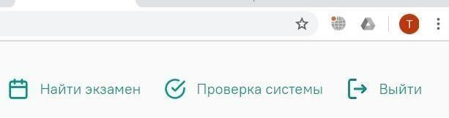
Если вы хотите выйти из системы, нажмите на значок со стрелкой «выйти»:

  - Не позднее чем за 24 часа до начала экзамена студент обязан провести проверку настроек компьютера. В случае возникновения проблем сообщайте о них в поддержку учащихся НИУ ВШЭ по адресу elearn@hse.ru, а также на help@examus.net (Портал технической поддержки Examus).
Перед проведением проверки убедитесь, что:
    - камера и микрофон вашего устройства подключены;
    - объектив камеры не закрыт посторонним предметом;
    - помещение достаточно освещено;
    - интернет-соединение работает исправно.
    - Нажмите кнопку «проверка системы»:

    - Во всплывающем окне запроса доступа к микрофону и камере нажмите «разрешить»:
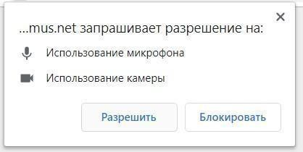
    - Во всплывающем окне запроса доступа к рабочему столу выберите изображение рабочего стола, чтобы оно выделилось синей рамкой и нажмите кнопку «поделиться»:

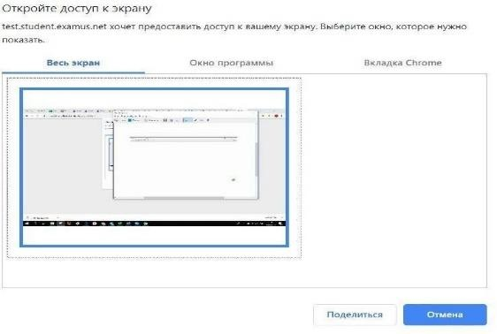
Если кнопка «поделиться» неактивна (не нажимается), кликните мышью на изображение рабочего стола, чтобы оно выделилось синей рамкой (как на скриншоте выше).
Дождитесь завершения процесса тестирования. Если проверка не проходит (красный значок напротив какого-либо пункта, либо зависание статуса проверки), воспользуйтесь рекомендациями п.5.2 полной Инструкции «Не проходит проверка» и повторите процесс.

Действия студента в день экзамена
  - В браузере Google Chrome в режиме инкогнито (Shift+Ctrl+N) войдите на страницу https://hse.student.examus.net, и авторизуйтесь при необходимости, используя кнопку Entrance Examination. Вы увидите тест, доступный для прохождения.
  - Для начала экзамена нажмите «приступить».
ВНИМАНИЕ! Тест, доступный для прохождения, появляется в стартовом окне не ранее, чем за 5-10 минут до начала экзамена.
  - Прочтите порядок прохождения тестирования, требования к пользователю, технические требования к оборудованию, подтвердите свое согласие с правилами проведения онлайн-тестирования и нажмите кнопку «продолжить»:
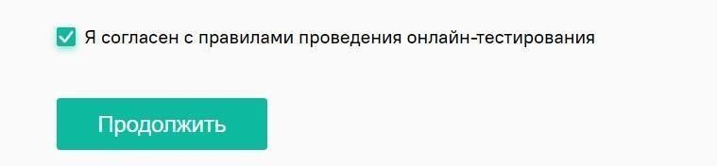
  - Далее откроется окно проверки настроек компьютера. После прохождения проверки компьютера нажмите кнопку «продолжить», и вы перейдете к окну идентификации личности.
  - Идентификация личности:
- Поднесите к камере документ, нажмите кнопку «сфотографировать», после обновления страницы - кнопку «отправить»:

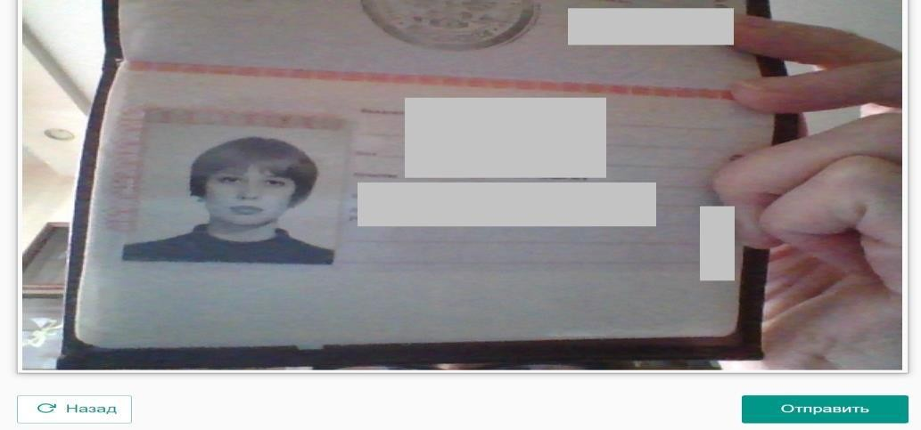
ВНИМАНИЕ! Если вы не видите кнопки «сфотографировать», «назад» и «отправить», воспользуйтесь вертикальной прокруткой страницы.
  - Проверка рабочего места пользователя:
- После отправки фото возьмите в руки вашу веб-камеру или ноутбук, если камера встроена, и покажите ваш стол, а также комнату вокруг. Затем верните камеру на место так, чтобы вас было видно в окошке на панели прокторинга Экзамус по грудь, приступайте к тестированию.
Если у вас моноблок (камера не снимается), возьмите мобильный телефон, сфотографируйте ваш рабочий стол и покажите фото в камеру. После этого уберите телефон со стола.
- На вашем столе могут быть: документ для идентификации личности, бутылка воды. Пользоваться черновиками запрещается!
- ЗАПРЕЩАЕТСЯ прерывать доступ к экрану с помощью кнопки «закрыть доступ» в нижней части экрана, если проктор сам не попросил вас об этом. Вместе с тем, вы можете убрать это окно из поля видимости, если оно мешает вам просматривать окно с экзаменом (для этого нажмите кнопку «скрыть»).
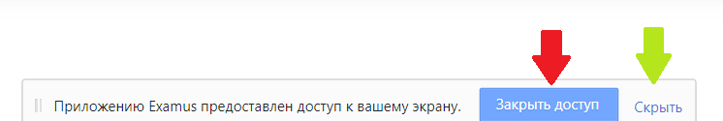

- В правой части экрана расположена информационная панель Examus, на которой расположены (сверху вниз): видео-окно с вашим изображением, название экзамена, название учебного учреждения, правила экзамена.
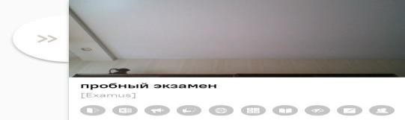
- Если необходимо свернуть или развернуть информационную панель Экзамус, нажмите на логотип со стрелкой слева от панели:

ВНИМАНИЕ! В течение всего экзамена необходимо находиться в кадре:

ПРАВИЛЬНО НЕПРАВИЛЬНО
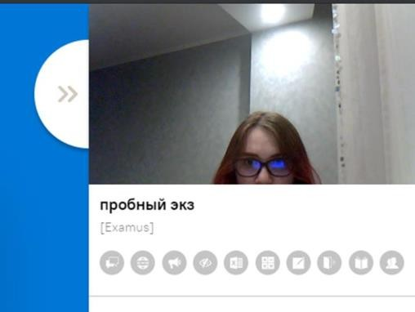
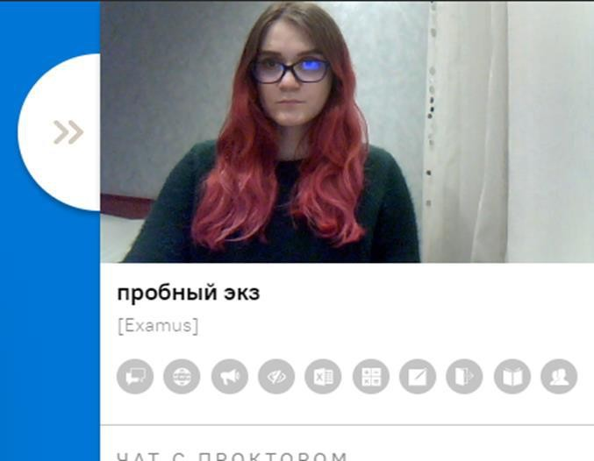

- После идентификации личности и демонстрации рабочего места Вы автоматические перейдете в систему Дистанционных испытаний НИУ ВШЭ et.hse.ru, где размещены задания и необходимо сразу к ним приступить, нажав на кнопку «начать тестирование». Отсчет времен экзамена начинается с этого момента.

  - Во время экзамена:
- Обязательно обращайте внимание на таймер, отображающий время, оставшееся до конца экзамена.
- Последовательность выполнения заданий не имеет значения. Можно решать задания в любой последовательности.

Действия студента во время выполнения заданий первой части экзамена (тест).
- Во избежание возможных сбоев не рекомендуется во вкладке с тестом переходить на другие страницы и использовать кнопку "назад" браузера. Для переходов по тесту можно использовать панель навигации.

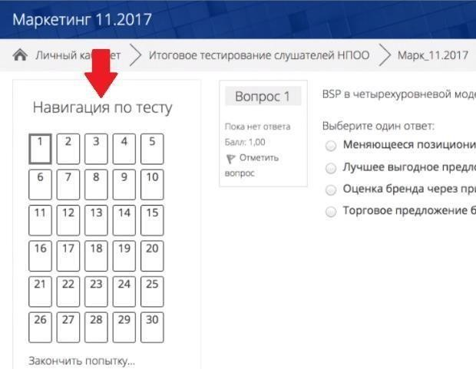

- Пользоваться черновиками запрещается!

Действия студента во время выполнения заданий второй части экзамена (теоретический вопрос).
- в отдельной вкладке открыть Microsoft Word, ответить на задание 2, сохранить файл на рабочем столе и загрузить ответ в виде файла в поле ответа. Название файла: ФИО_задание 2 (для второй части экзамена). Пользоваться черновиками запрещается!

- Для загрузки файла необходимо нажать на значок добавления файла, как показано на скрине ниже.
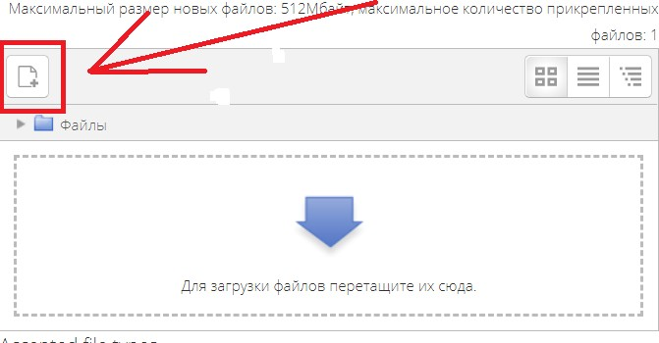
- В открывшемся окне нажимаем на кнопку «выберите файл», выбираем файл/файлы с заданием, сохранённым на компьютере и нажимаем на кнопку «загрузить файл».
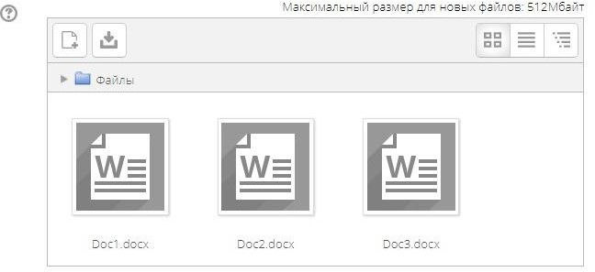
Вы можете перетащить файл с рабочего стола в поле ответа. Ваш файл должен появиться в поле ответа.

Действия студента во время выполнения заданий третьей части экзамена (практическое задание).
- в отдельной вкладке открыть Microsoft Word, ответить на задание 3, сохранить файл на рабочем столе и загрузить ответ в виде файла в поле ответа. Название файла: ФИО_задание 3 (для третьей части экзамена). Пользоваться черновиками запрещается!

  - Завершение работы
- Если вы уверены в своих ответах и готовы отправить их на проверку, нажмите кнопку «закончить попытку».
- После этого вы перейдете на страницу подтверждения, где нужно еще раз нажать на кнопку «отправить все и завершить тест». Все файлы загружаются в поле ответ строго до того, как вы нажмете кнопку «отправить все и завершить тест».
- Ваши ответы отправлены, закройте вкладку Examus в браузере (нажмите на крестик в верхнем правом углу экрана) или перейдите по ссылке: https://o7x.examus.net/logout
- Если студент по техническим причинам не может приложить файл в систему, то студент должен отправить три файла с выполненными заданиями экзамена на электронную почту академическому руководителю – aisazhina@hse.ru в срок не превышающий 10 минут.

3.9 После экзамена
- Доводим до вашего сведения, что записи экзаменов и иных форм контроля, проведенных с использованием прокторинга, будут сохранены в системе НИУ ВШЭ на длительный срок. Дополнительных согласий и заявлений для этого подписывать не требуется. Видеозаписи могут быть использованы при апелляции по правилам, установленным внутренними нормативными актами НИУ ВШЭ.
Объявления, содержащие иную информацию, носят технический характер и не относятся к формам контроля, проводимым в рамках основных образовательных программ НИУ ВШЭ.

